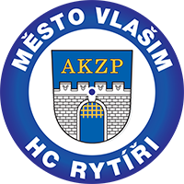
HC RYTÍŘI VLAŠIM a MĚDDM VLAŠIM

VÁS ZVOU NA HOKEJOVÝ TURNAJ MLADŠÍCH ŽÁKŮ V LEDNÍM HOKEJI
hráči ročníků 2005 - 2006

Zimní stadion Vlašim 26.12.2016 od 9 hodin

